目 录

一.用途 1
二.工作原理 2
三.技术指标 3
四.操作说明 3
五.上位机软件 7
六.注意事项 16
七.故障处理 16
八.装箱单 15

一．用途
叶绿素（植物营养）测定仪可以即时测量植物的叶绿素相对含量（单位SPAD）或‘绿色程度、氮含量、叶面湿度、叶面温度，从而可以了解植物真实的硝基需求量并且帮助您了解土壤硝基的缺乏程度或是否过多地施加了氮肥。您可以通过这种仪器来增加氮肥的利用率，并可保护环境（防止施加过多的氮肥而使环境特别是水源受到污染）。

二.工作原理

叶绿素测定仪的工作原理
1.两个LED光源发射两种光，一种是红光(峰波长650nm)，一种是红外线(940nm)，两种光穿透叶片，打到接收器上，光信号转换成模拟信号，模拟信号被放大器放大，由模拟/数字转换器转换成数字信号，数字信号被微处理器处理，计算出SPAD值并显示在显示屏上。
2.叶绿素测定仪测量值的校准与计算
- 在校准过程中，压头不夹样品，两个LED依次发光，被接收的光转换成电信号，光强度的比率被用来计算。
- 在压头夹住样品后，两个LED再次发光，通过叶片传输的光打到接收器上，被转换成电信号，传输光的强度比率被计算。
- 步骤1和2的值用于计算SPAD测量值，即表示夹住的样品叶片当前叶绿素相对含量。
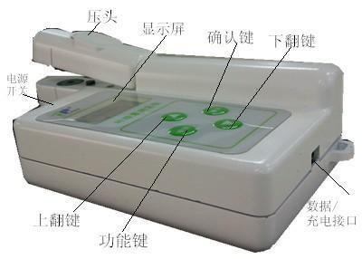
图1
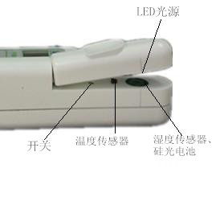
图2

三．技术指标
1．测量范围 叶绿素：0.0-99.9SPAD 氮含量：0.0-99.9mg/g
叶面湿度：0.0-99.9RH% 叶面温度：-10-99.9℃
2．测量面积 2mm*2mm
3．测量精度 叶绿素：±1.0 SPAD单位以内 (室温下，SPAD值介于0-50)
氮含量： ±5% 叶面湿度：±5% 叶面温度：±0.5℃
4．重复性 叶绿素：±0.3 SPAD单位以内 (SPAD值介于0-50)
氮含量：±0.5单位 叶面湿度：±0.5单位 叶面温度：±0.2℃
5．测量时间间隔 小于3秒
6．数据存储容量 32KB
7．电源 4.2V可充电锂电池
8．电池容量 2000mah
9． 重量 200g
10．工作及存储环境 -10℃~50℃ ≤85%相对湿度

四.操作说明
a.校准
1．打开电源开关，进入“主界面”如下图：
2．按住测量压头进行校准(此时不允许在测量位置放置任何物体)，直到显示屏显示“校验成功”，同时蜂鸣器会发出“滴”声，说明仪器已经校准完毕，此时松开测量压头，可以开始测量，如下图：

b.测量
测量时请将植物叶片放入测量位置，并按下测量压头两到三秒钟，显示屏会自动显示出所测叶片的叶绿素值、氮元素值、叶面湿度值和叶面温度值，同时蜂鸣器会发出“滴”声，此时松开测量压头，如下图：

再次按下测量压头，可以直接进行下一次测量。测量结束后可直接拨开关机键关机。

C.均值
在主界面下，长按确定键3秒钟，可对最近几次测量数据取平均值。如下图：
在没有新测量数据的情况下，取平均值会出现下图：
d.设置菜单
“主界面”下按“功能”键即进入“系统设置”界面，可进行“系统设置”、“查看数据”、“删除数据”、“关于我们”操作，如下图：
e.系统设置
即进入“系统设置”界面，可进行“时钟设置”、“节能设置”、“语言设置”、“背光设置”操作
1.时钟设置
“菜单界面”下按“确定”键进入“时钟设置”界面，按“功能”键移动光标，按“方向”键调整数值，按“确定”键退出，设置成功，如下图：
2.节能设置
“菜单界面”下按“确定”键进入“节能设置”界面，按“方向”键调整数值，按“确定”键退出，设置成功，如下图：
注意：时间设为00秒就是不待机状态
3.语言设置
“菜单界面”下按“确定”键进入“语言设置”界面，按“功能”键切换，按“确定”键退出，设置成功，如下图：
4.背光设置
“菜单界面”下按“确定”键进入“背光设置”界面，按“方向”键调整数值，按“确定”键退出，设置成功，如下图：

注意：时间设为00秒，无背光
f.查看数据
- 顺序查看
“菜单界面”下按“确定”键进入“查看数据”界面，按“方向”键查看组数，按“确定”键退出，如下图：
- 跳转查看
“菜单界面”下按“确定”键进入“查看数据”界面，按“功能”键移动光标，按“方向”键调整需查看的组数，按“确定”键查看，再次按“确定”键退出，如下图：
g.删除数据
- 删除所有
“菜单界面”下按“确定”键进入“删除数据”界面，选择“删除所有”，完成删除所有数据（注意：谨慎操作），如下图：

2.删除单条
“菜单界面”下按“确定”键进入“删除数据”界面，选择“单条删除”，按“功能”键移动光标，按“方向”键调整到需要删除的组数，按“确定”键删除成功，再次按“确定”键退出，如图：
注意：删除单条后，只删除数据，组数不变。

五.上位机软件

（一）软件概述
叶绿素测定仪系统是对植物叶绿素，叶面温度（氮值，或叶面湿度）数据进行读取、查询、导出的软件，方便用户查询管理数据并提供直观准确数据分析。

（二）软件界面介绍：
软件界面包括工具栏、查询区域、显示区域。
  - 主界面
启动软件，自动监测USB设备，如果没有监测到则弹出以下界面
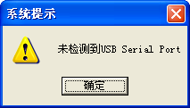
图 1
点击【确定】进入如下界面
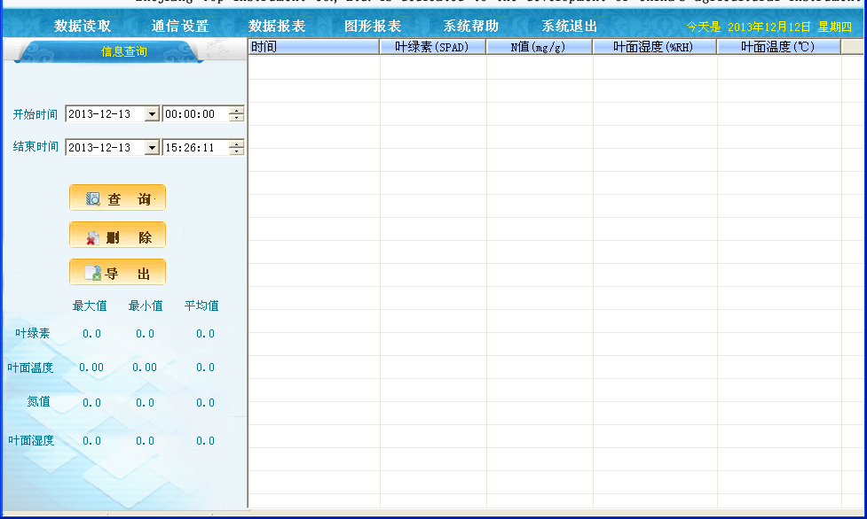
图 2
  - 工具栏:
图 3
【读取数据】：将主机中的数据读取到软件系统中
【通信设置】：设置端口信息
【数据报表】：查看数据，以报表形式显示
【图形报表】：查看数据，以曲线图形式显示
【系统帮助】：打开帮助文档；
【系统退出】：退出系统；

  - 显示区域：
实现数据的查询，如下图所示：
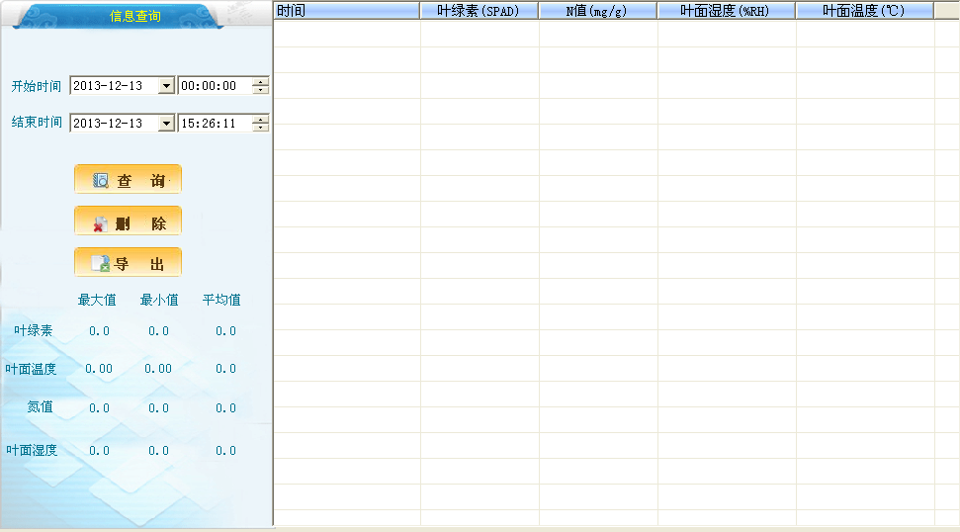
图 4

（三）通信设置
点击工具栏的【通信设置】
弹出如下界面：

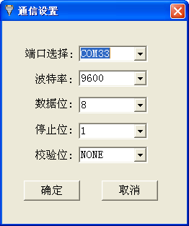
图5
选择要设置的值，点【确定】按钮即可。
注意：当读取数据显示超时，并且数据线是正常的情况下，选择通信设置进行端口，波特率，数据位等设置；
波特率为9600；数据位为8；停止位为1；校验位为NONE
端口查看方法：
右键【我的电脑】->【设备管理器】，弹出如下界面：
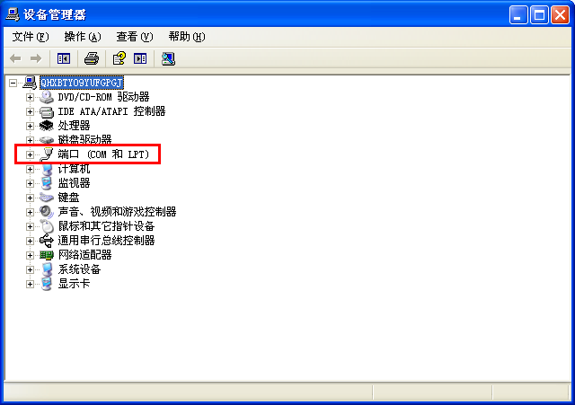
打开红框的【端口(COM和LPT)】；如下：
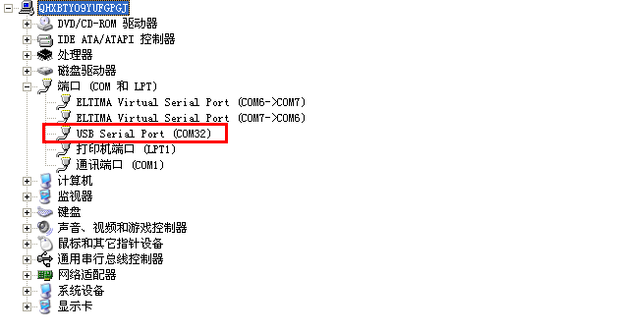
这里默认为COM32

（四）数据读取
在主界面下，整个数据读取过程如下步骤：
点击工具栏下的【数据读取】
如果设备没插在电脑上则弹出如下界面：
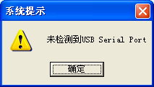
图 1
如果设备已经插在电脑上则直接弹出打开界面，点击“数据读取”如下界面
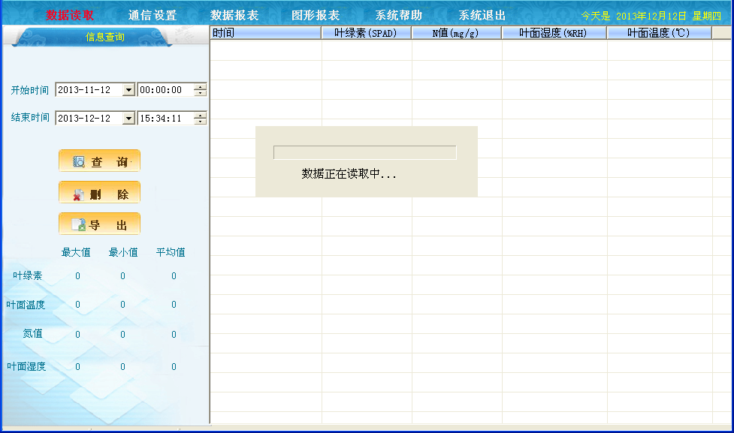
图 2
读取完毕弹出如下界面：
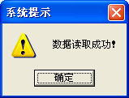
图3

（五）数据查询
对采集的数据进行显示查看并对报表导出。如下图所示
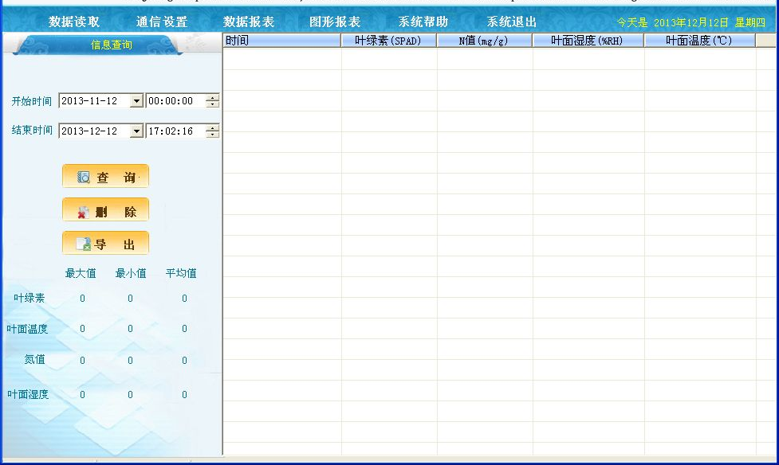

图 1
- 按钮简介
【查询】：查看选择时间段内的数据内容；
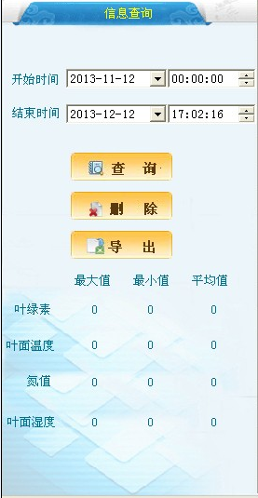
图2
选择好需要查看的时间段，点【查询】即可。

【删除】：1.删除数据报表中选中的的内容；
2.【右键删除】：在数据报表中选中要删除的项，点鼠标右键，弹出删除菜单，点 即可。
【导出】：把数据导出到Excel，如下图所示：
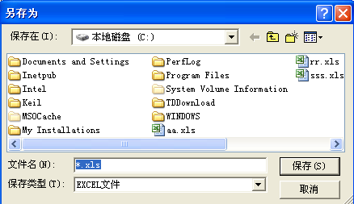
图 3
选择保存路径并数据文件名，点击【保存】，数据导出过程如下图所示:
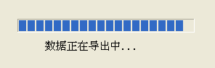
图 4
导出完毕弹出如下界面：
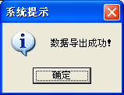
图 5

（六）图形报表
将采集的数据以图形的形式显示。
点击【图形报表】，进入图形报表界面，如下图所示
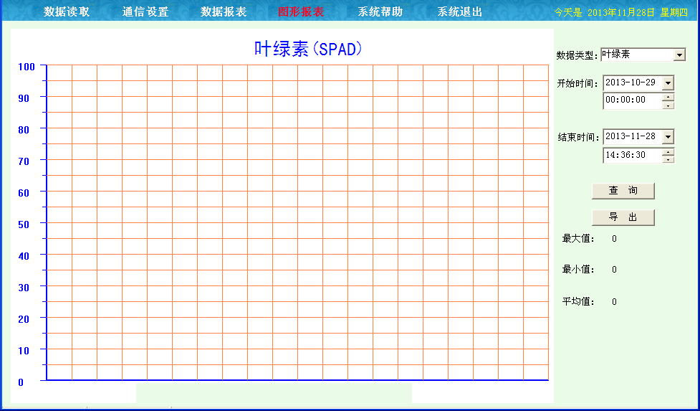
图 1
按钮简介
【查 询】：查看时间范围内某种数据类型的曲线图；
【导 出】：保存查看的曲线图为BMP类型的图片；

- 图形报表查询
通过下拉选中数据类型，选择图形报表的起始时间、结束时间，点击查询，例如：叶面温度，如下图所示：
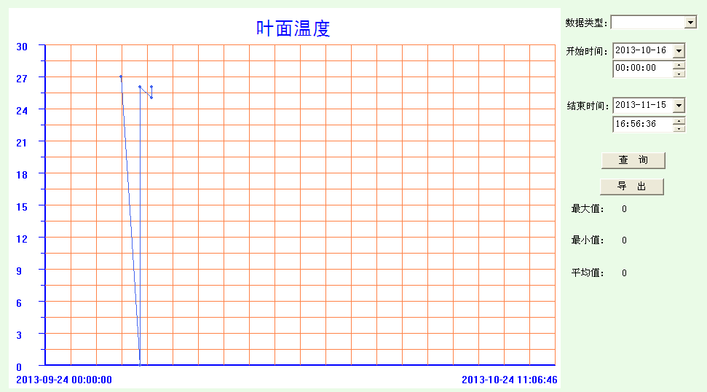
图 2
如图所示，纵坐标为数据值，横坐标为时间

- 图形报表导出
点击【导出】，弹出如下窗口：
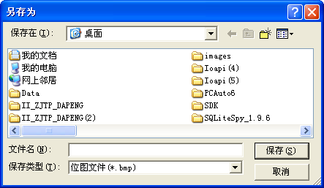
图 3
在文件名处填写文件名称点击【保存】即可；

- 图形操作
用户可以在绘图界面获取鼠标位置的数据、图形放大、图形缩小、还原，在绘图区域，右键鼠标，显示图形操作菜单。如下图所示：
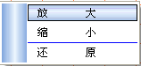
图 4
- 获取坐标数据
用户在绘图区，将鼠标移动到绘图点，稍作停留，会显示该坐标位置的数据采集时间及数值。如下图所示
图 5
如上图所示，显示数据为：数据类型为叶面温度，采集时间为2013-09-30 9:10:53，数值为25.0℃
- 图形放大
对选择区域的图形进行放大，在绘图区域点鼠标右键，选择放大或使用快捷键Ctrl+数据键+，鼠标变成如下图所示
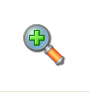
图 6
在绘图区域按下鼠标左键，选择放大区域，如下图所示
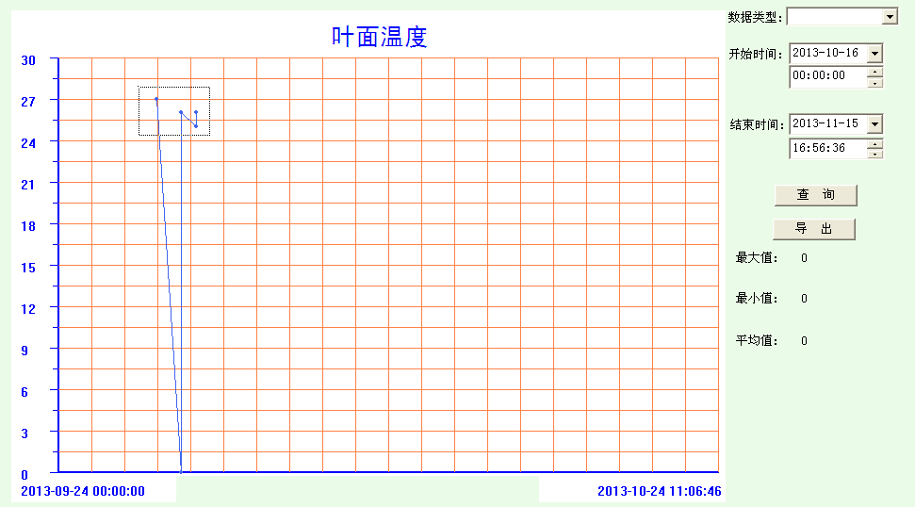
图 7
松开鼠标左键，效果如下图所示
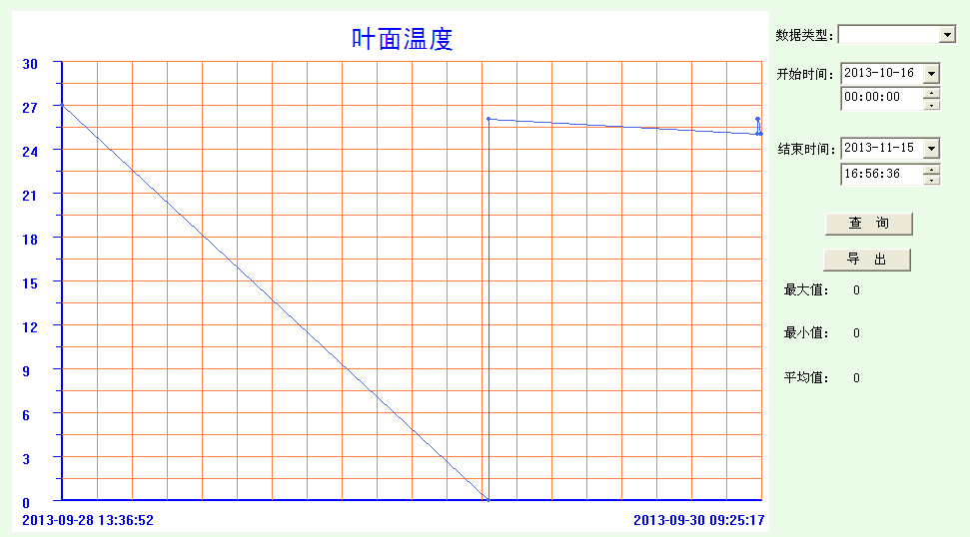
图 8

- 图形缩小
缩小绘图区域的图形，点击鼠标右键，选择缩小或使用快捷键Ctrl+数字键-，鼠标变成如下图所示

图 9
在绘图区域点击鼠标，如下图所示，缩小前图形如下图所示
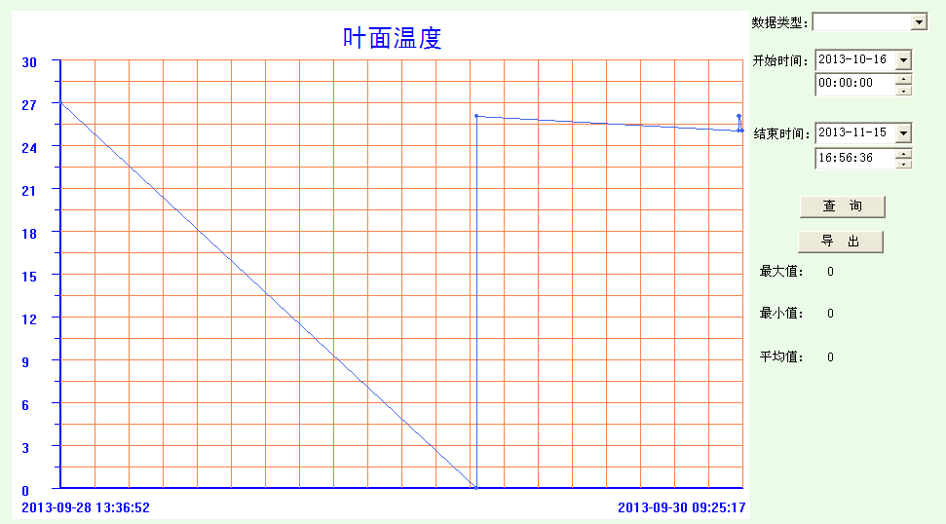
图 10

缩小后的图形如下图所示
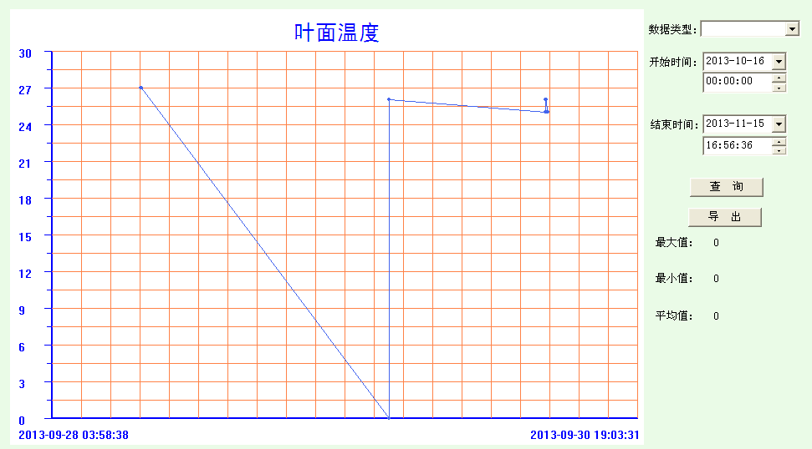
图 11

- 图形还原
在绘图区域，点鼠标右键，选择【还原】：

点击【还原】按钮，效果如下图所示
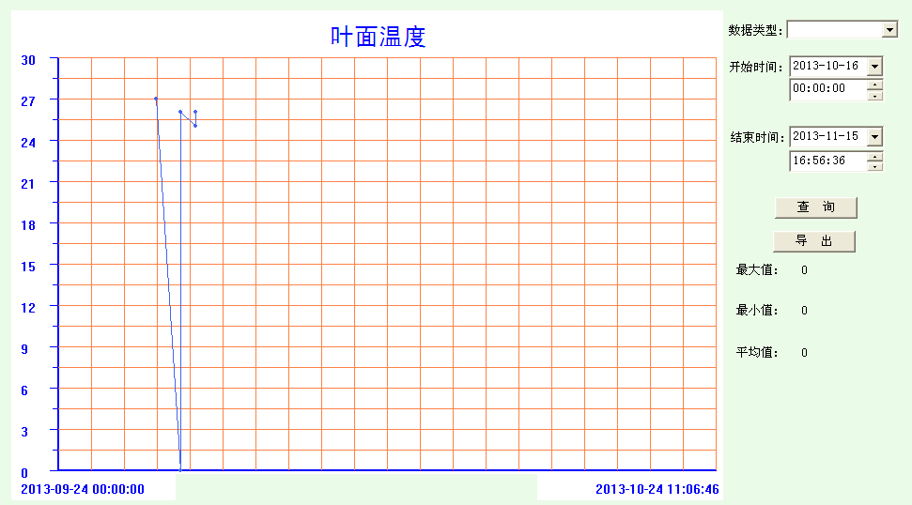
图 12

六．注意事项
1．保持测量位置的清洁，以免影响测量结果。
2．经常查看电池电量，当电池电量低时请及时充电。
3．因为此仪器是通过红外光来测量叶绿素相对含量，所以测量时尽量避免阳光直射，可以用身体等稍作遮挡。
4. 如果仪器长期不使用，请每隔两星期给仪器充电。

七．故障处理
1．如果仪器校准时无法正常通过，用酒精清洗测量部位，此时还不正常请给仪器充电1小时后再试，以上方法解决不了请及时联系我们售后客服。
2．如果校准通过，但是每次测量结果都偏差很大，先检查电池电量，电池电量没问题时，关机5分钟后再重新开机校准，然后再进行测量。

八．装箱单
名称 | 数量 | 名称 | 数量
主机 | 1台 | 充电器 | 1个
USB线 | 1根 | 挂绳 | 1根
光盘 | 1张 | 说明书 | 1本
保修卡、合格证 | 1张

